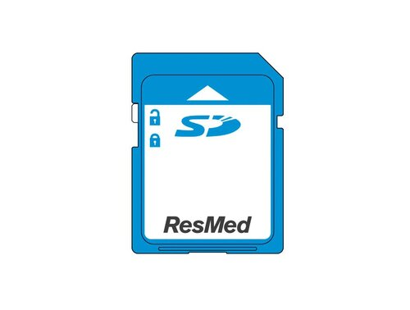**CARD SD RESMED**

**Description :**  
La carte SD pour les appareils ResMed est un accessoire indispensable permettant le stockage et le transfert des données de traitement, facilitant ainsi le suivi des performances et de l'efficacité de la thérapie.

RESMED

تُعد بطاقة الذاكرة الخاصة بالأجهزة ملحقاً أساسياً لتخزين بيانات العلاج ونقلها، مما يسهل مراقبة أداء العلاج وفعاليته.

**Caractéristiques Techniques :**

* **Marque :** ResMed
* **Type :** Carte SD (Secure Digital)
* **Capacité :** Généralement de 2 Go à 32 Go, selon le modèle
* **Compatibilité :** Conçue pour s'intégrer avec les appareils de ventilation de la gamme ResMed (ex. AirSense, S9, etc.)
* **Fonctionnalité :** Stockage des données de traitement (temps d'utilisation, pression, événements respiratoires, etc.)
* **Transfert de données :** Permet le transfert vers un logiciel de gestion des données de santé pour analyse

**Avantages :**

* Facilite le suivi de la thérapie par le professionnel de santé.
* Permet un accès rapide aux données de performance du patient.
* Aide à optimiser le traitement en fonction des besoins individuels